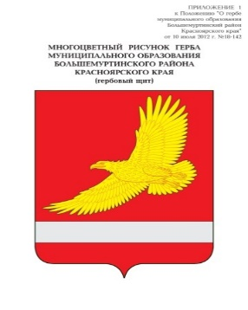

**АДМИНИСТРАЦИЯ БОЛЬШЕМУРТИНСКОГО РАЙОНА**

**КРАСНОЯРСКОГО КРАЯ**

**ПОСТАНОВЛЕНИЕ**

03.05. 2024 г. пгт. Большая Мурта № 228

О внесении изменений в постановление администрации района от 24.04.2024 № 200 «Об утверждении видов, условий, размера и порядка установления выплат стимулирующего характера, в том числе критериев оценки труда результативности и качества труда работников муниципальных казенных и бюджетных образовательных учреждений Большемуртинского района»

В соответствии с Трудовым кодексом Российской Федерации, статьей 19 Устава Большемуртинского района ПОСТАНОВЛЯЮ:

1. Внести в постановление администрации района от 24.04.2024 № 200 «Об утверждении видов, условий, размера и порядка установления выплат стимулирующего характера, в том числе критериев оценки труда результативности и качества труда работников муниципальных казенных и бюджетных образовательных учреждений Большемуртинского района» следующие изменения:

в [приложении № 2](https://internet.garant.ru/document/redirect/18510828/1002) к видам, условиям, размеру и порядку установления выплат стимулирующего характера, в том числе критериев оценки труда результативности и качества труда работников муниципальных казенных и бюджетных образовательных учреждений Большемуртинского района [таблицу](https://internet.garant.ru/document/redirect/18510828/1002) дополнить [строкой 6](https://internet.garant.ru/document/redirect/405628079/206) следующего содержания:

«

|  |  |  |
| --- | --- | --- |
| 6 | водителям автобусов, осуществляющим перевозку обучающихся | 3 848,0 рубля |

».

3. Контроль за исполнением настоящего постановления возложить на заместителя Главы Большемуртинского района Гриц С.В.

4. Постановление вступает в силу после его официального опубликования (обнародования) в установленном порядке и применяется к правоотношениям, возникшим с 1 апреля 2024 года.

Глава района В.В. Вернер